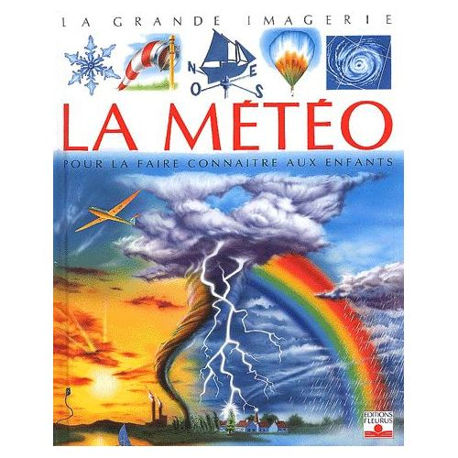
Rallye lecture «La grande imagerie »
2
La météo

❶Page 8-9 : Qu’est-ce que l’évapotranspiration ?
la transpiration des plantes et des arbres qui libère de l’eau.
l’évaporation et la formation des nuages.
l’infiltration de l’eau dans le sol.

❷Page 10-11 : Quel nuage donne la pluie ?
le cirrostratus.
le cumulo-nimbus.
le nimbo-stratus.

❸Page 14-15 :Grâce à quoi mesure-t-on la force du vent?
la manche à air.
le thermomètre.
l’anémomètre.

❹Page 20-21 : Quel est notre climat aux alentours de Nîmes ?
le climat tropical.
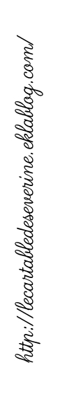
le climat continental.
le climat méditerranéen.

❺ Page 26-27 :Quel dispositif permet de créer de l’énergie à partir du courant d’air ?
l’éolienne.
le moulin.
le planeur.

5 bonnes réponses? Bravo! | 3 ou 4 bonnes réponses ?  C’est bien. | Moins de 3 bonnes  réponses ?  Relis le livre et retente ta chance ! | Score :  …../5

CORRECTION Rallye lecture «La grande imagerie »
2
La météo

❶Page 8-9 : Qu’est-ce que l’évapotranspiration ?
la transpiration des plantes et des arbres qui libère de l’eau.
l’évaporation et la formation des nuages.
l’infiltration de l’eau dans le sol.

❷Page 10-11 : Quel nuage donne la pluie ?
le cirrostratus.
le cumulo-nimbus.
le nimbo-stratus.

❸Page 14-15 :Grâce à quoi mesure-t-on la force du vent?
la manche à air.
le thermomètre.
l’anémomètre.

❹Page 20-21 : Quel est notre climat aux alentours de Nîmes ?
le climat tropical.
le climat continental.
le climat méditerranéen.

❺ Page 26-27 :Quel dispositif permet de créer de l’énergie à partir du courant d’air ?
l’éolienne.
le moulin.
le planeur.

5 bonnes réponses? Bravo! | 3 ou 4 bonnes réponses ?  C’est bien. | Moins de 3 bonnes  réponses ?  Relis le livre et retente ta chance ! | Score :  …../5

